МИНИСТЕРСТВО НАУКИ И ВЫСШЕГО ОБРАЗОВАНИЯ   
РОССИЙСКОЙ ФЕДЕРАЦИИ

Федеральное государственное автономное образовательное учреждение

высшего образования

«КРЫМСКИЙ ФЕДЕРАЛЬНЫЙ УНИВЕРСИТЕТ им. В. И. ВЕРНАДСКОГО»

ФИЗИКО-ТЕХНИЧЕСКИЙ ИНСТИТУТ

Кафедра компьютерной инженерии и моделирования

**Настройка статических маршрутов и маршрутов по умолчанию IPv6**

Отчет по лабораторной работе № 10

по дисциплине «Компьютерные сети»

студента 2 курса группы ПИ-б-о-231(2)  
Аметов Кемран Ленверович

Направления подготовки 09.03.01«Информатика и вычислительная техника»

Симферополь, 2024

**Задачи**

**Часть 1. Исследование сети и оценка необходимости статической маршрутизации**

**Часть 2. Настройка статических маршрутов IPv6 и маршрутов IPv6 по умолчанию**

**Часть 3. Проверка подключения**

**Исходные данные**

В этом задании вам необходимо настроить статические маршруты и маршруты по умолчанию для IPv6. Статический маршрут — это маршрут, который задаётся вручную администратором сети для создания надёжного и безопасного маршрута. В данном задании используются четыре различных статических маршрута: рекурсивный статический маршрут, статический маршрут с прямым подключением, полностью заданный статический маршрут и маршрут по умолчанию.

**Часть 1.   Исследование сети и оценка необходимости статической маршрутизации**

1. Используя схему топологии, ответьте, сколько всего имеется сетей?

5

1. Сколько сетей подключены напрямую к маршрутизаторам R1, R2 и R3?

· **R1:** 2 сети.

· **R2:** 3 сети.

· **R3:** 2 сети.

1. Сколько статических маршрутов требуется каждому маршрутизатору, чтобы достичь сетей, не имеющих с ним прямого подключения?

· **R1:** 3 маршрута.

· **R2:** 2 маршрута.

· **R3:** 3 маршрута.

1. Какая команда используется для настройки статических маршрутов IPv6?

ipv6 route <сеть> <префикс длины> <next-hop> [интерфейс]

**Часть 2.   Настройка статических маршрутов IPv6 и маршрутов IPv6 по умолчанию**

**Шаг 1.   Включите маршрутизацию IPv6 на всех маршрутизаторах.**

Перед настройкой статических маршрутов необходимо сначала настроить маршрутизатор для пересылки пакетов IPv6.

С помощью какой команды выполняется данная операция?

ipv6 unicast-routing

Выполните эту команду на каждом маршрутизаторе.

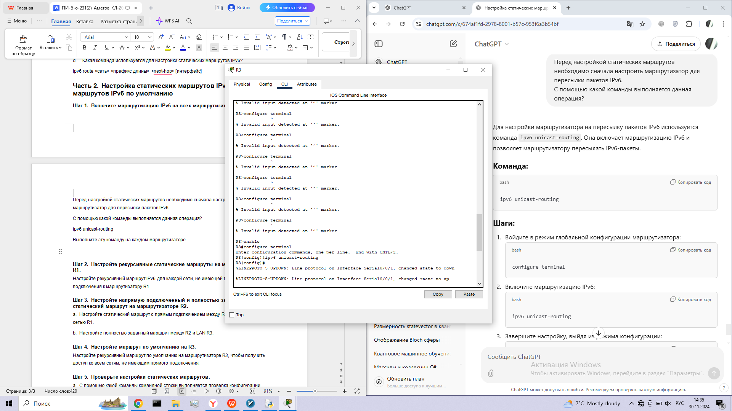

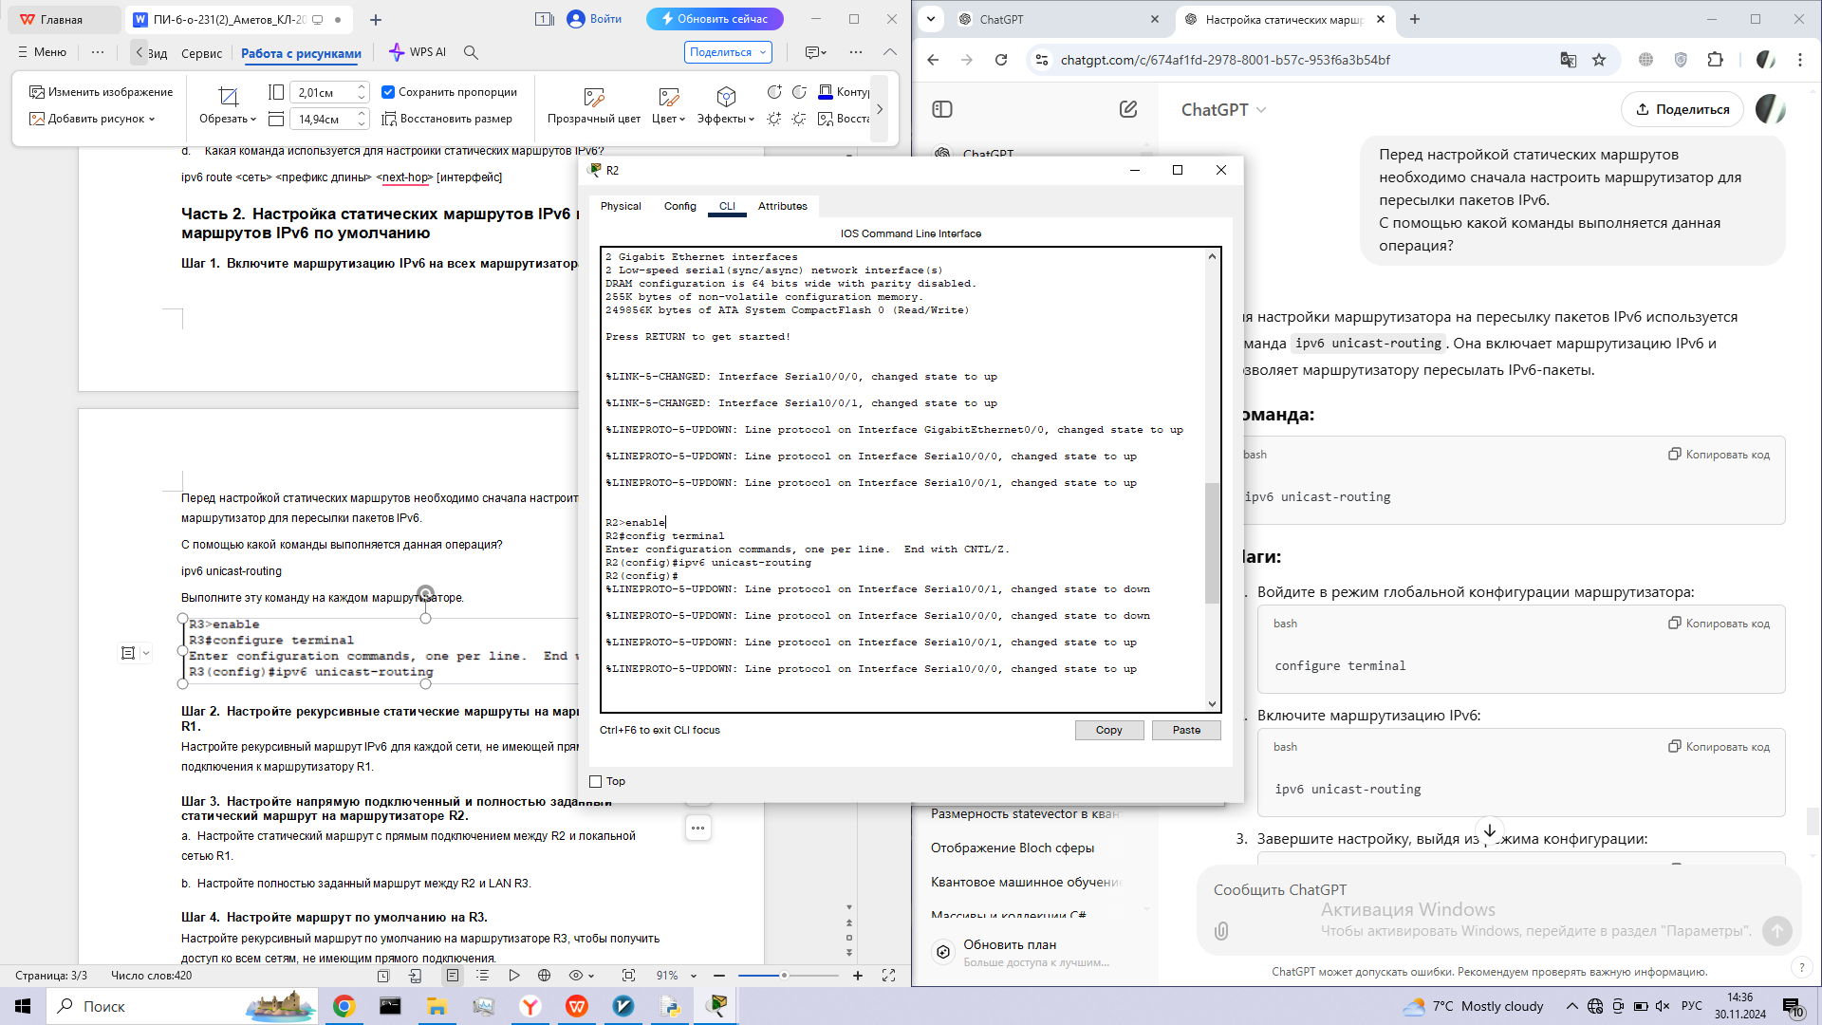

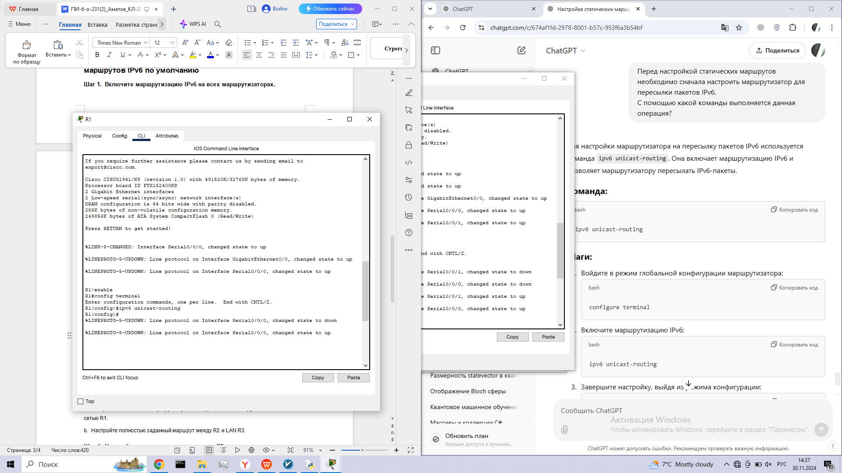

**Шаг 2.   Настройте рекурсивные статические маршруты на маршрутизаторе R1.**

Настройте рекурсивный маршрут IPv6 для каждой сети, не имеющей прямого подключения к маршрутизатору R1.

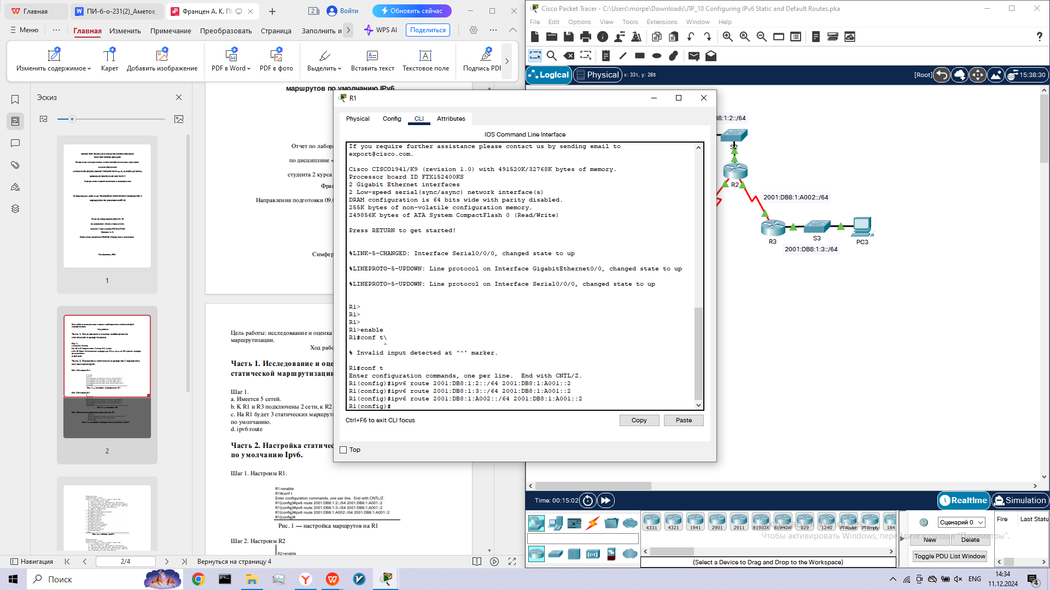

**Шаг 3.   Настройте напрямую подключенный и полностью заданный статический маршрут на маршрутизаторе R2.**

a.   Настройте статический маршрут с прямым подключением между R2 и локальной сетью R1.

b.   Настройте полностью заданный маршрут между R2 и LAN R3.

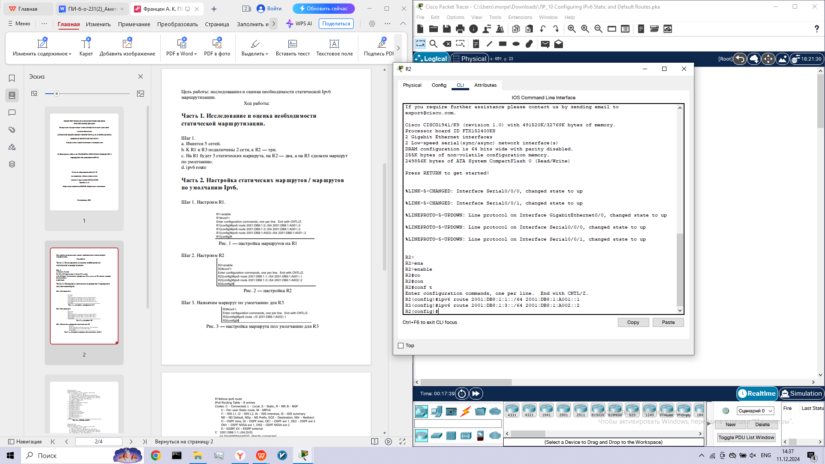

**Шаг 4.   Настройте маршрут по умолчанию на R3.**

Настройте рекурсивный маршрут по умолчанию на маршрутизаторе R3, чтобы получить доступ ко всем сетям, не имеющим прямого подключения.

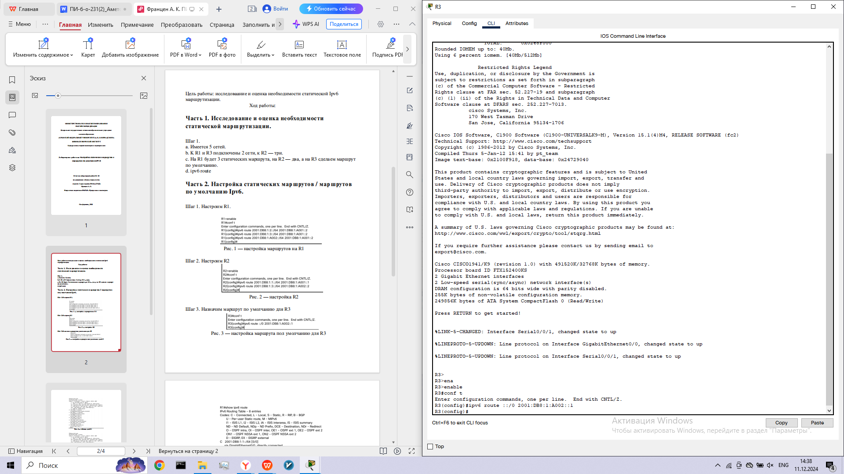

**Шаг 5.   Проверьте настройки статических маршрутов.**

1. С помощью какой команды командной строки выполняется проверка конфигурации IPv6 компьютера?

ipconfig /all

b.   С помощью какой команды отображаются IPv6-адреса, настроенные на интерфейсе маршрутизатора? С помощью какой команды отображается содержимое таблицы IPv6-маршрутизации

show ipv6 interface

show ipv6 route

**Часть 3.   Проверка подключения**

Теперь каждое устройство должно успешно отправлять эхо-запрос на любое другое устройство. Если это не так, проверьте конфигурации статических маршрутов и маршрутов по умолчанию.

